莆秀政办〔2021〕42号

莆田市秀屿区人民政府办公室
关于印发2021-2022年秀屿区海上养殖转型升级项目申报指南的通知

各镇人民政府，区直有关单位：
为进一步加快推进海上养殖转型升级，优化渔业产业布局，推进水产养殖业绿色健康发展，经研究同意，现将《2021-2022年秀屿区海上养殖转型升级项目申报指南》印发给你们，请根据申报指南做好申报工作，并抓好各项工作落实。

莆田市秀屿区人民政府办公室
2021年10月18日
（此件主动公开）
2021-2022年秀屿区海上养殖转型升级
项目申报指南

为深入贯彻习近平生态文明思想，全面贯彻落实党的十九大和十九届二中、三中、四中、五中全会精神，进一步加快推进海上养殖转型升级，优化渔业产业布局，推进水产养殖业绿色健康发展，推动海洋与渔业高质量发展超越，根据《福建省人民政府办公厅关于印发海上养殖转型升级行动方案的通知》（闽政办〔2021〕21号）、《莆田市人民政府办公室关于印发莆田市海上养殖转型升级行动方案》（莆政办〔2021〕36号）、《莆田市秀屿区人民政府办公室关于印发秀屿区海上养殖转型升级行动方案的通知》（莆秀政办〔2021〕23号）等文件要求，制定本指南。
一、项目资金来源
省市区各级财政投入原则上不低于升级改造项目总投入的50%，在省级承担各级财政总投入60%的基础上，市区分别承担各级财政总投入的20%，按照“先改造后补助”的原则，分年度拨付到位。
二、项目支持对象
申请补助对象为区内从事水产养殖的单位（法人资格组织）和个人（个体养殖户或个人联合体）。
三、项目支持范围
本项目支持范围，是指尚未获得此类财政专项资金补助，在2021年已经建成、正在建设和2022年建设、并且能够在一年内建设完成（以项目批复时间为准）的海上养殖转型升级项目。按照“全面改旧、鼓励建新、总量控制、统筹调剂、保障重点”的原则安排补助资金。
四、项目建设内容
全面淘汰海上泡沫浮球和老旧破损传统养殖设施，对可养殖区（含养殖区、限养区）内现有的传统养殖渔排、贝藻类筏式养殖泡沫浮球进行全面升级改造为全塑胶养殖渔排或非泡沫养殖渔排、塑胶浮球；对拟新增新建塑胶浮球、深水大网箱、景观型生态休闲渔业及深远海养殖装备平台等项目，在上级原定目标任务内实行总量控制和指标调剂，并报市海洋与渔业局进一步统筹。
五、项目补助标准
按照莆田市秀屿区海上养殖转型升级项目资金管理办法执行。
六、项目申报验收
（一）业主申报
申请海上养殖转型升级项目资金补助的单位（法人资格组织）和个人（个体养殖户或个人联合体），需提供海上养殖转型升级项目申请表（附件4）、负责人身份证复印件、水域滩涂养殖证（或养殖证范围内租用协议合同）或海域使用权证（或海域租赁经营合同）、项目地理位置图、项目平面布局图（专指单位业主）、项目建设前照片、海上养殖转型升级项目承诺书（附件5）、营业执照或单位登记证和项目申报文本（附件6，专指单位业主）及相应的项目可行性研究报告（专指申请补助资金100万元及以上的项目），个人申请项目时暂不需要提供水域滩涂养殖证或海域使用权证。
（二）初审推荐
海上养殖转型升级项目申报材料由相应的镇政府、后海围垦管理局或国企主管单位初审把关，核对养殖底数，对项目建设的类型和实际面积、数量等内容进行确认，审核申报材料的真实性、合法性，审核通过后由镇政府、后海围垦管理局或国企主管单位予以公示（5个工作日）；对不符合申报要求的项目要告知申请对象。公示无异议的符合申报要求的项目签署推荐意见，后报送区海洋与渔业局。
（三）验收要求
项目建设时限原则上不超过1年，项目建设标准应达到相关项目建设技术要求。
项目建设完成后，单位项目业主向区海洋与渔业局提出验收申请，验收申请材料包括：项目承诺书、项目实施工作总结、项目实施过程（前中后）有关影像等证明材料、原上报的项目申报资料、海上养殖转型升级项目验收申请表（附件5）、购买产品合同（协议）书（非厂家直销的需附生产厂家的授权书）、质量承诺书（合同或协议中已有的无需要）、第三方资质机构的海上养殖设施产品质量检测报告、项目财务专账或辅助账、有资质机构出具的项目专项审计报告。
项目建设完成后，个人项目业主向所在镇政府提出验收申请，验收申请材料包括：项目承诺书、水域滩涂养殖证（或养殖证范围内租用协议合同）或海域使用权证（或海域租赁经营合同）、项目有关影像等证明材料、原上报的项目申报资料、海上养殖转型升级项目验收申请表（见附件7）、购买产品合同（协议）书（非厂家直销的需附生产厂家的授权书）、质量承诺书（合同或协议中已有的无需要）、第三方资质机构的海上养殖设施产品质量检测报告、相应的正规票据。其中莆田市后海围垦管理局任务内的个人项目业主向区海洋与渔业局提出验收申请。
七、申报时限
申报材料一式六份，个人项目业主申报材料由镇政府或莆田市后海围垦管理局汇总，分批报送至区海洋与渔业局；单位项目业主申报材料于2021年10月27-30日（2021年申报的）、2022年3月28-30日（2022年申报的）报送至区海洋与渔业局。
八、联系方式
联系人：凌楠（区海洋与渔业局），联系电话：18250860780

附件：1.莆田市秀屿区人民政府办公室关于印发秀屿
区海上养殖转型升级行动方案的通知（莆秀
政办〔2021〕23号）
2.秀屿区财政局 秀屿区海洋与渔业局关于印发莆田市秀屿区海上养殖转型升级项目资金管理办法（莆秀财农〔2021〕40号）
3.秀屿区海洋与渔业局关于印发秀屿区海上养殖专项升级设施建设技术要求（莆秀海渔〔2021〕54号）
4.海上养殖转型升级项目申请表
5.海上养殖转型升级项目承诺书
6.项目申报文本
7.海上养殖转型升级项目验收申请表
附件1
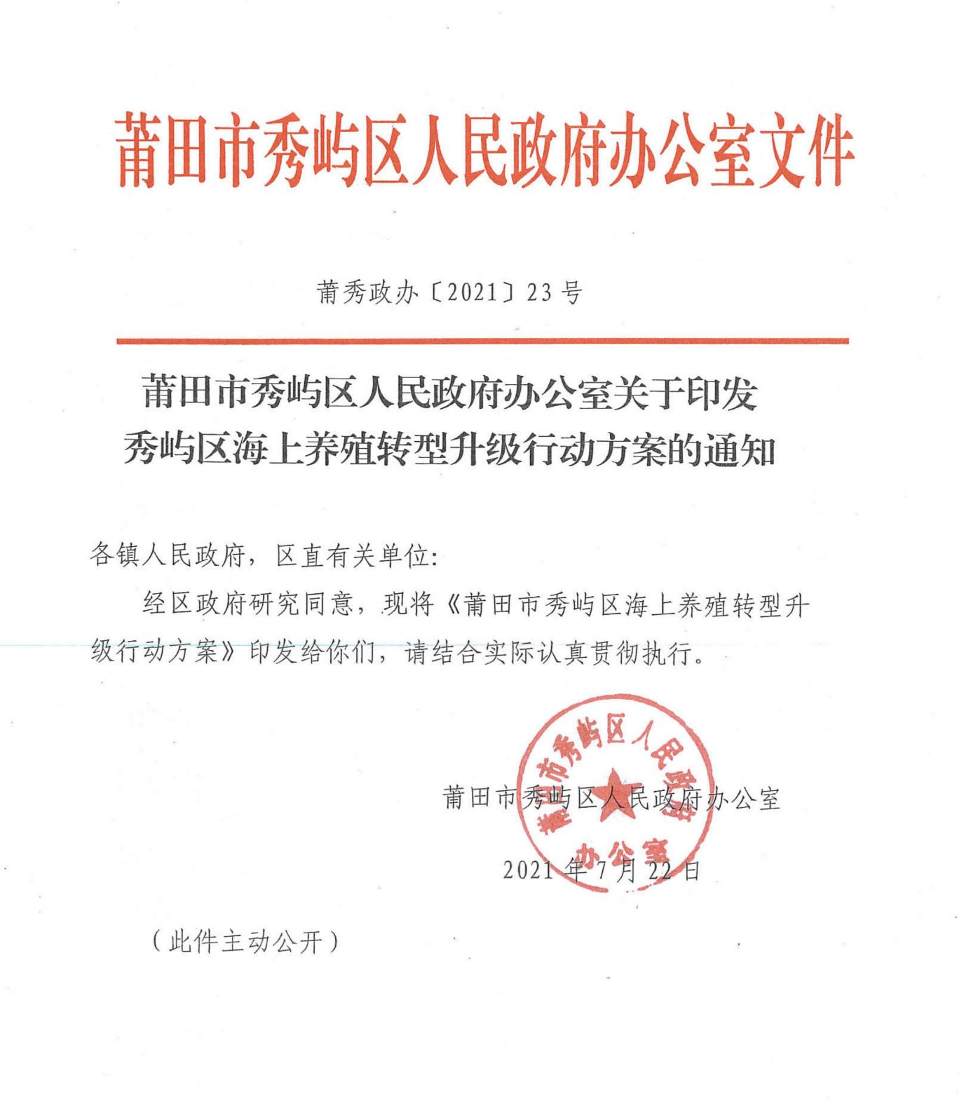

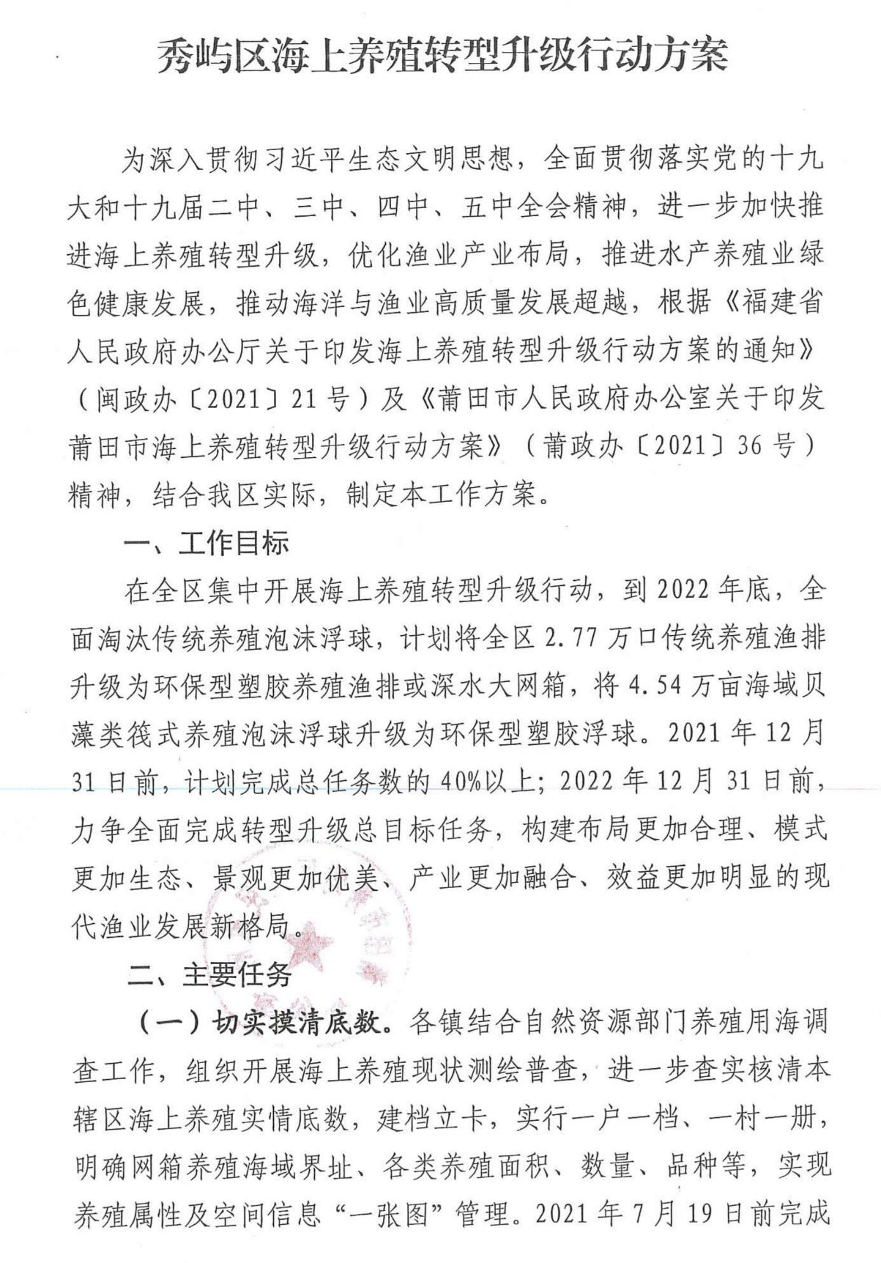
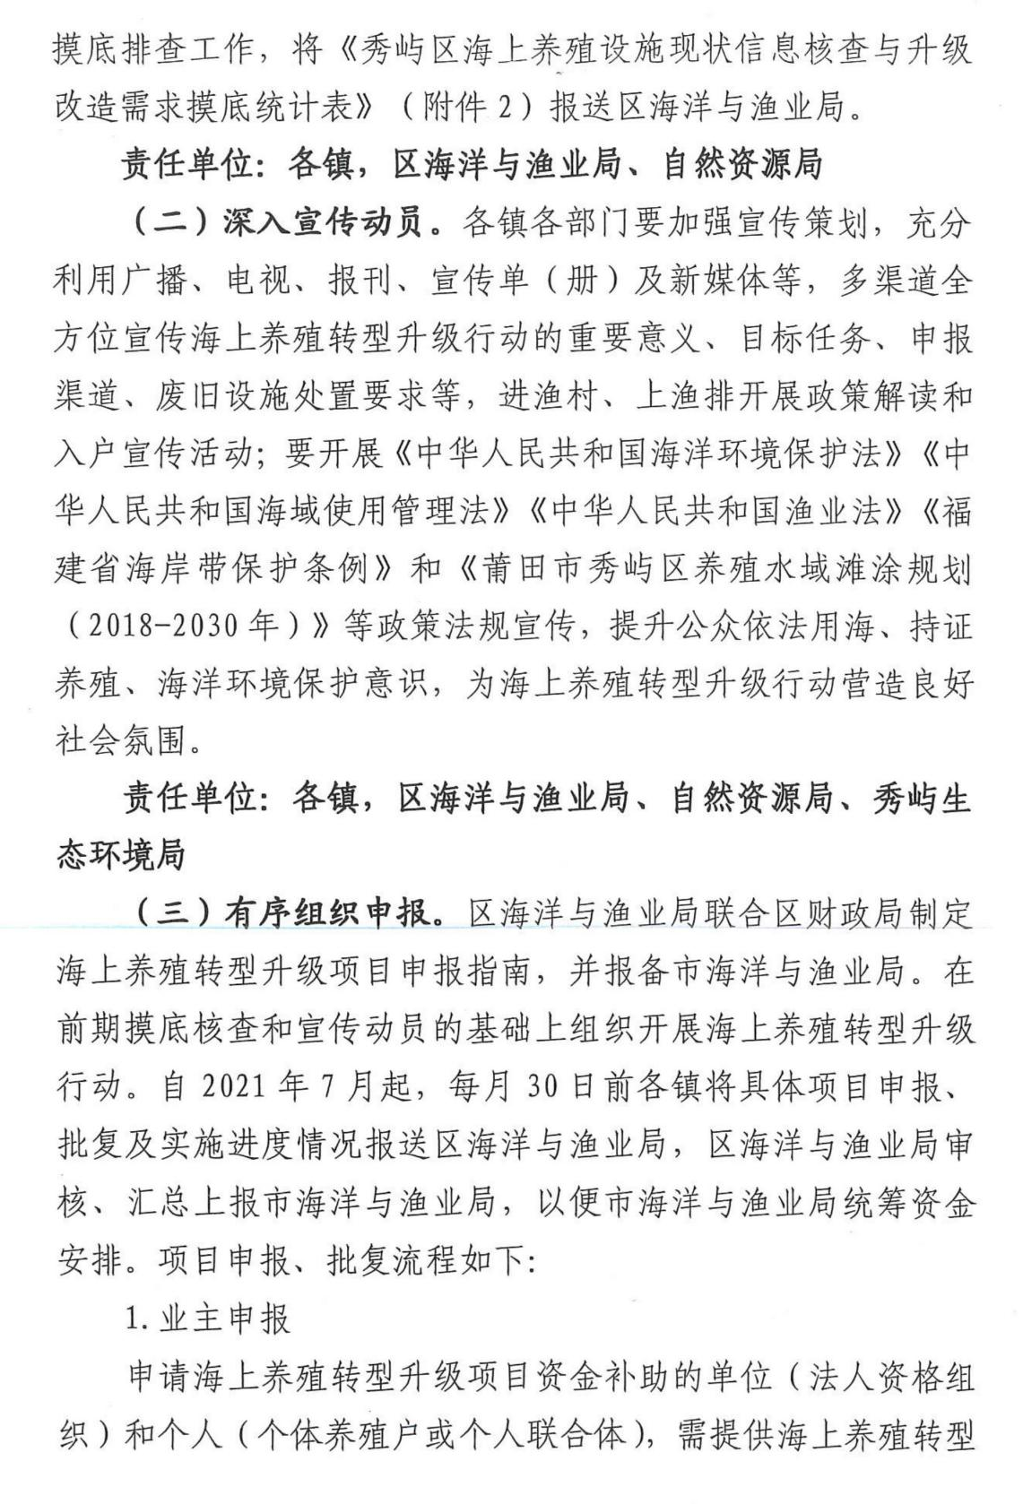
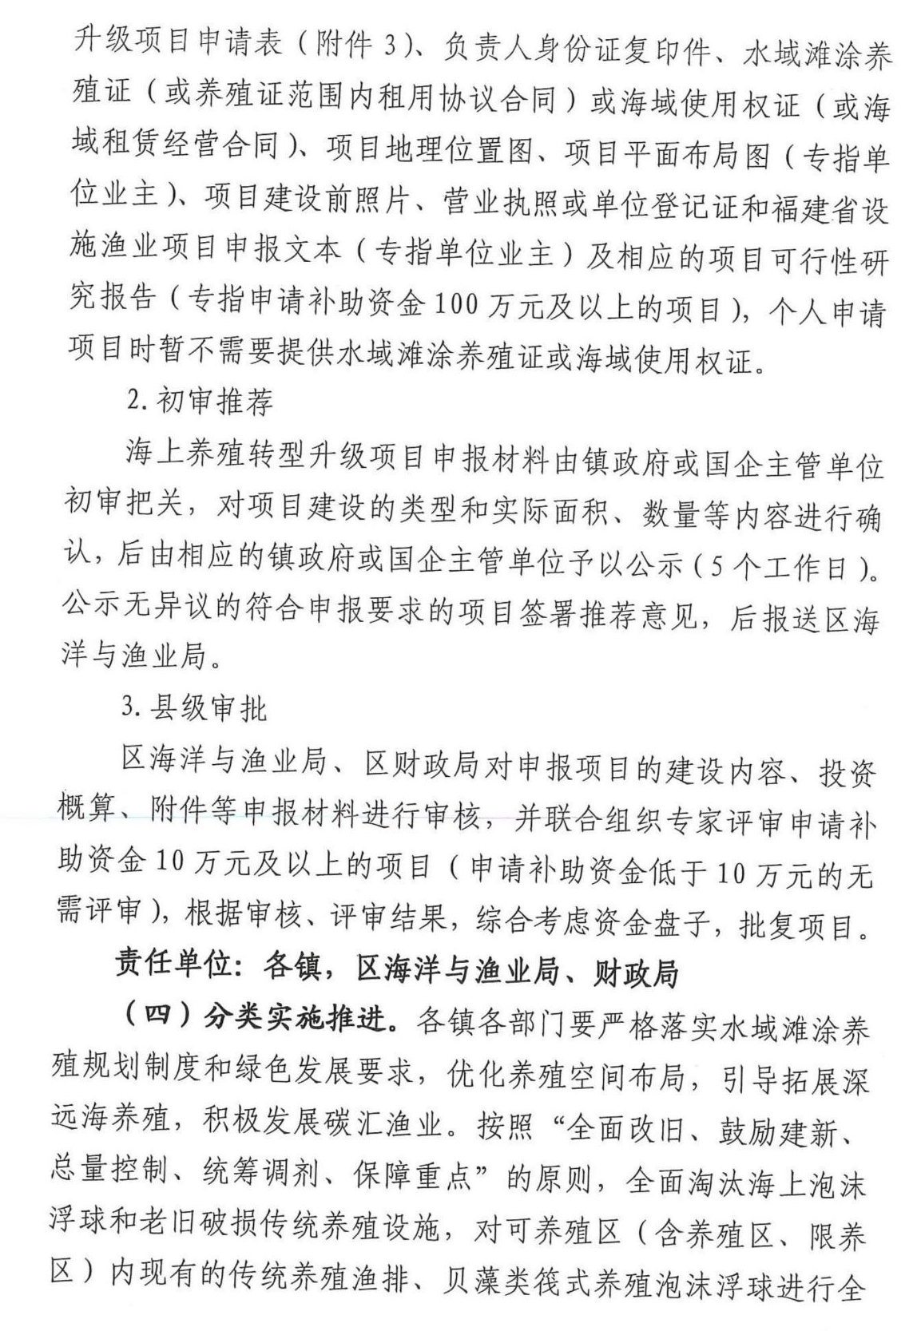
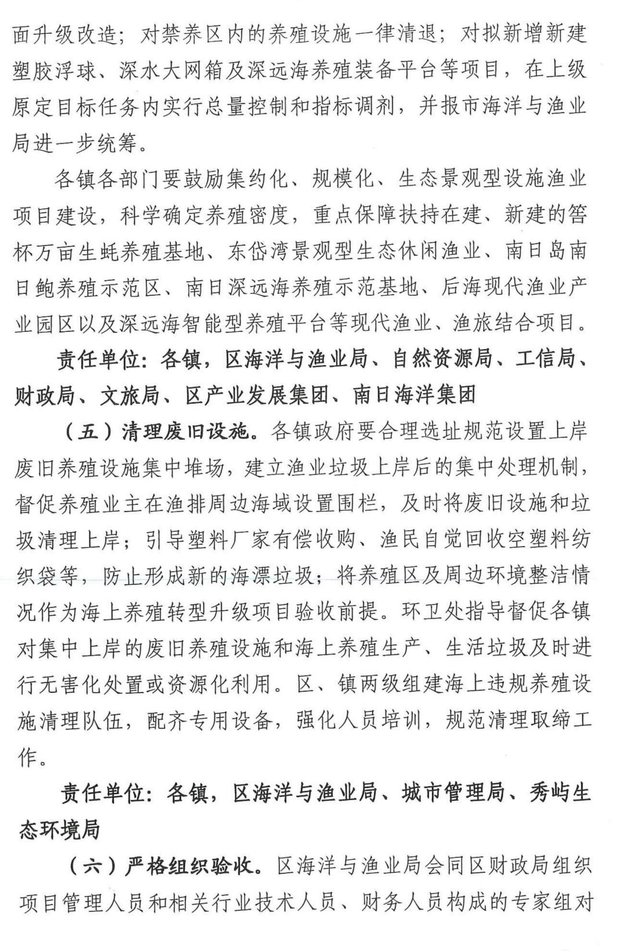
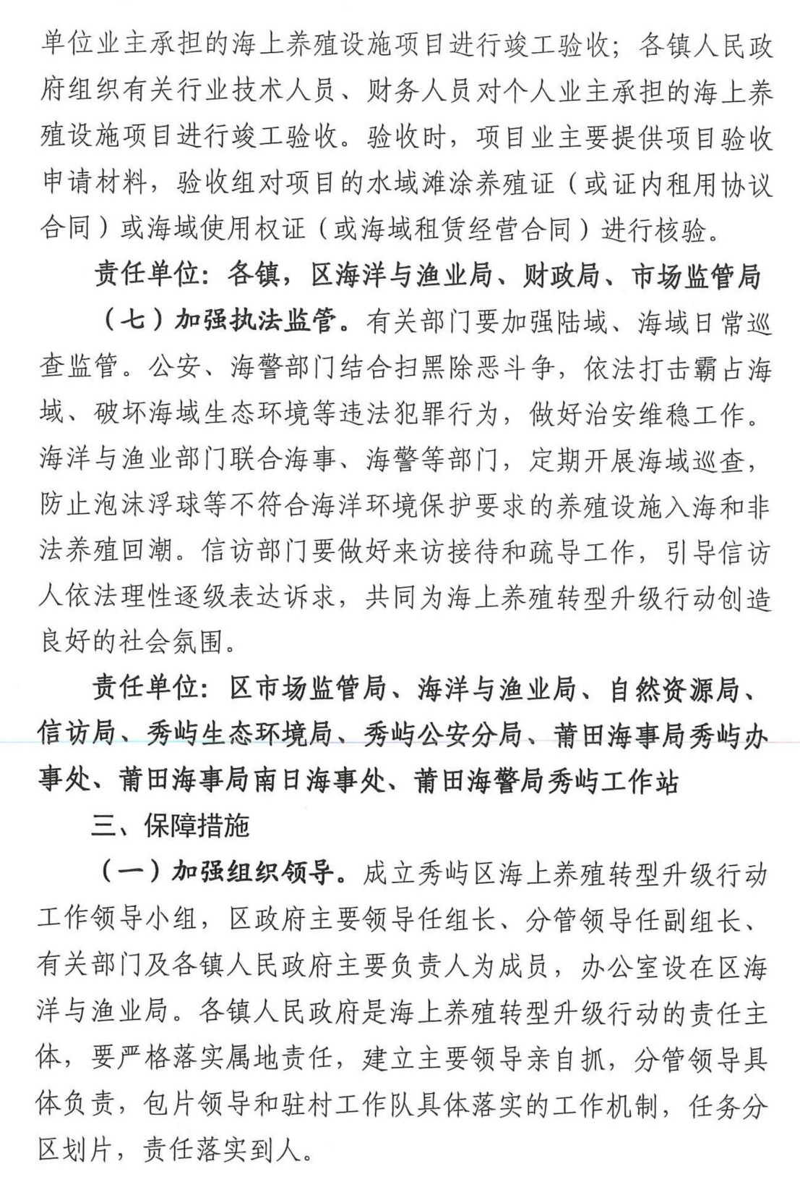
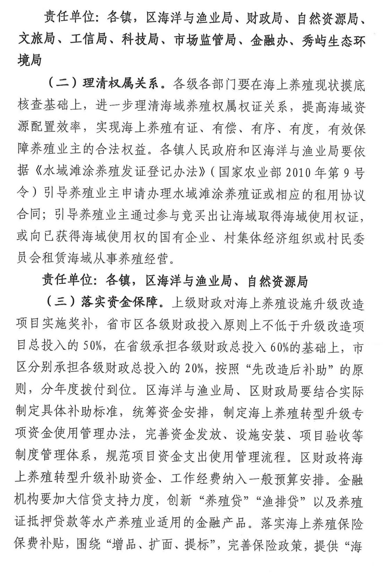

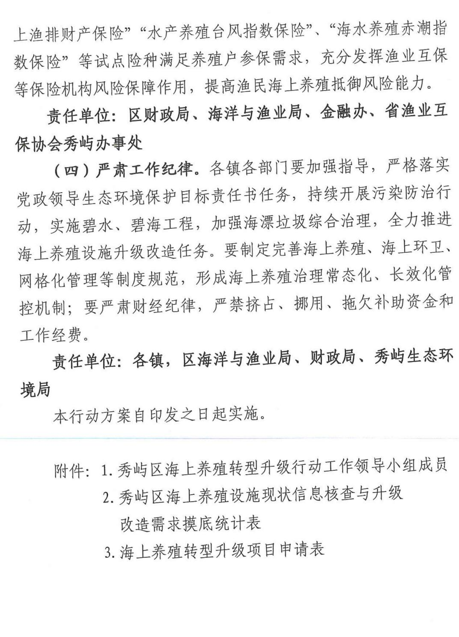
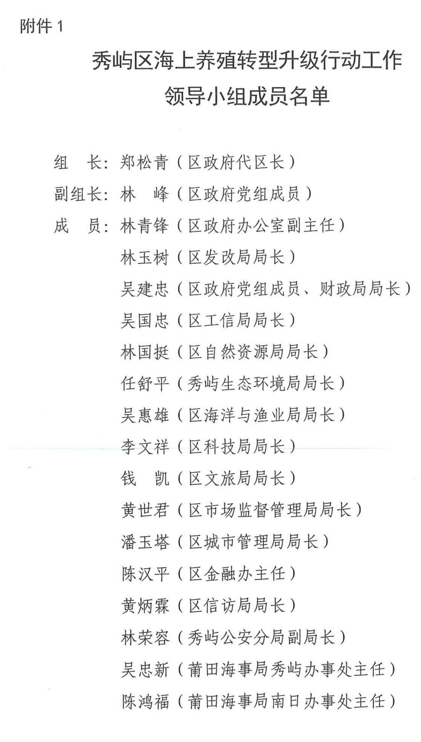
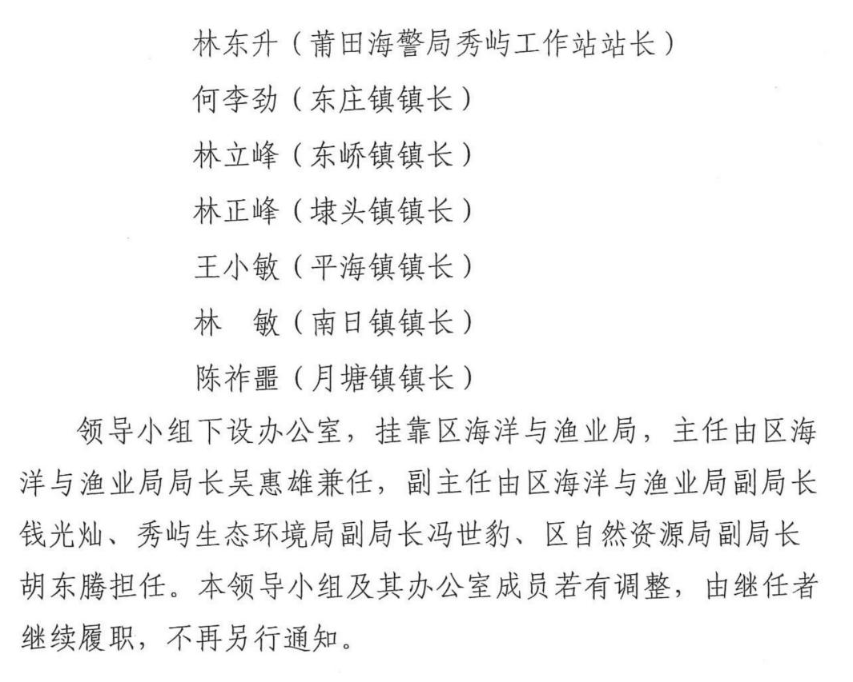
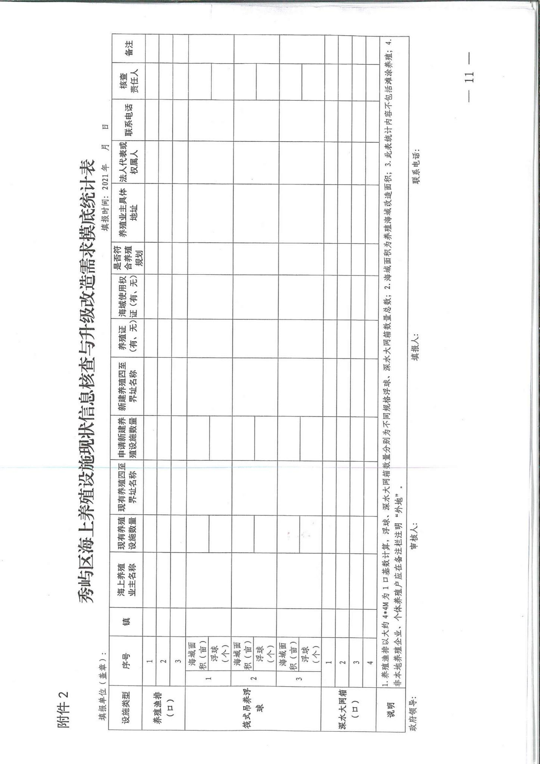
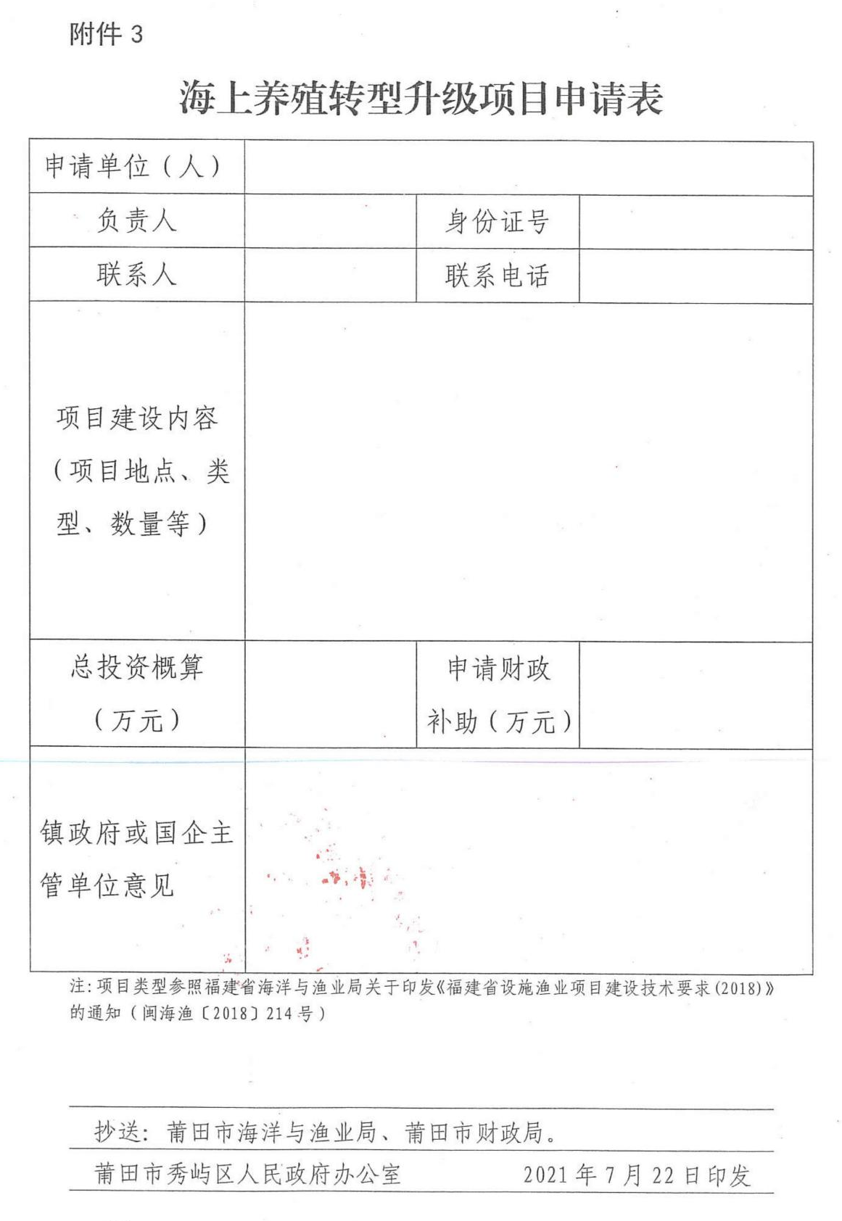
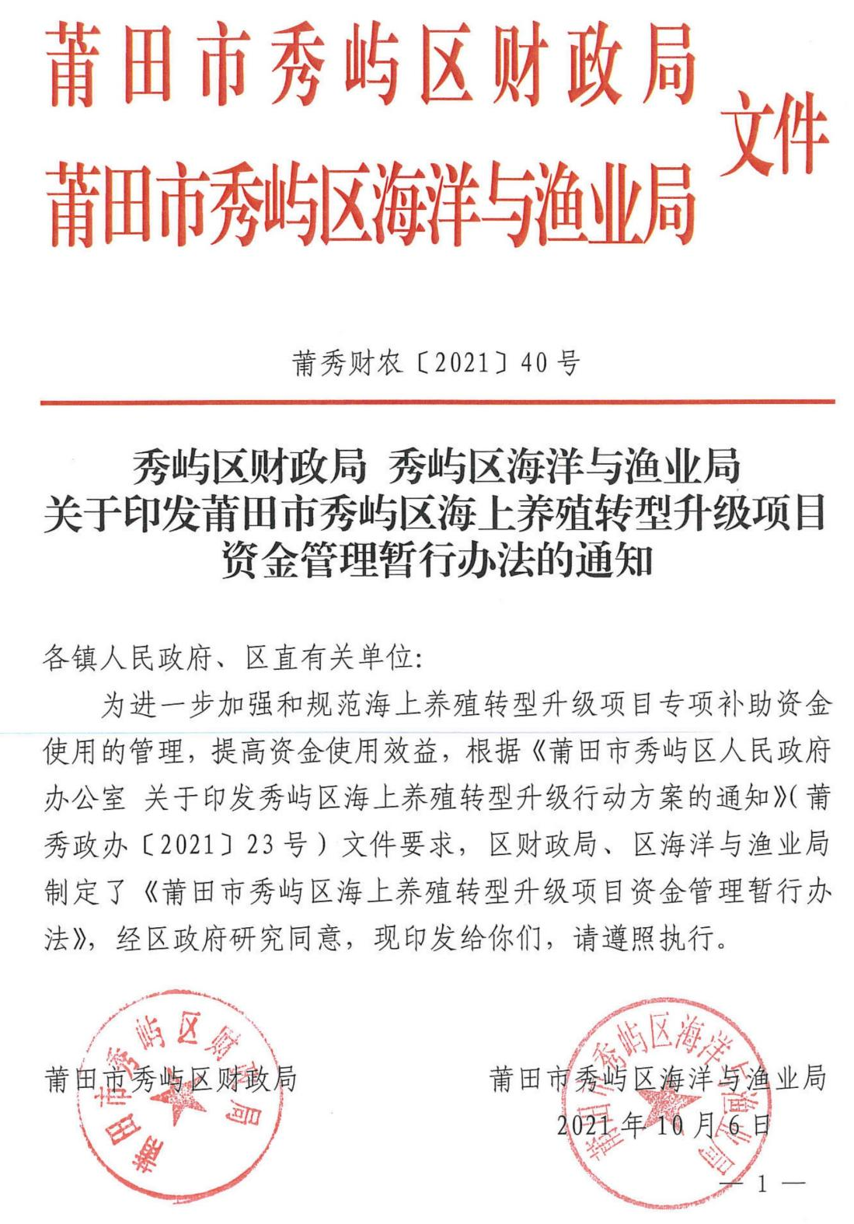
附件2
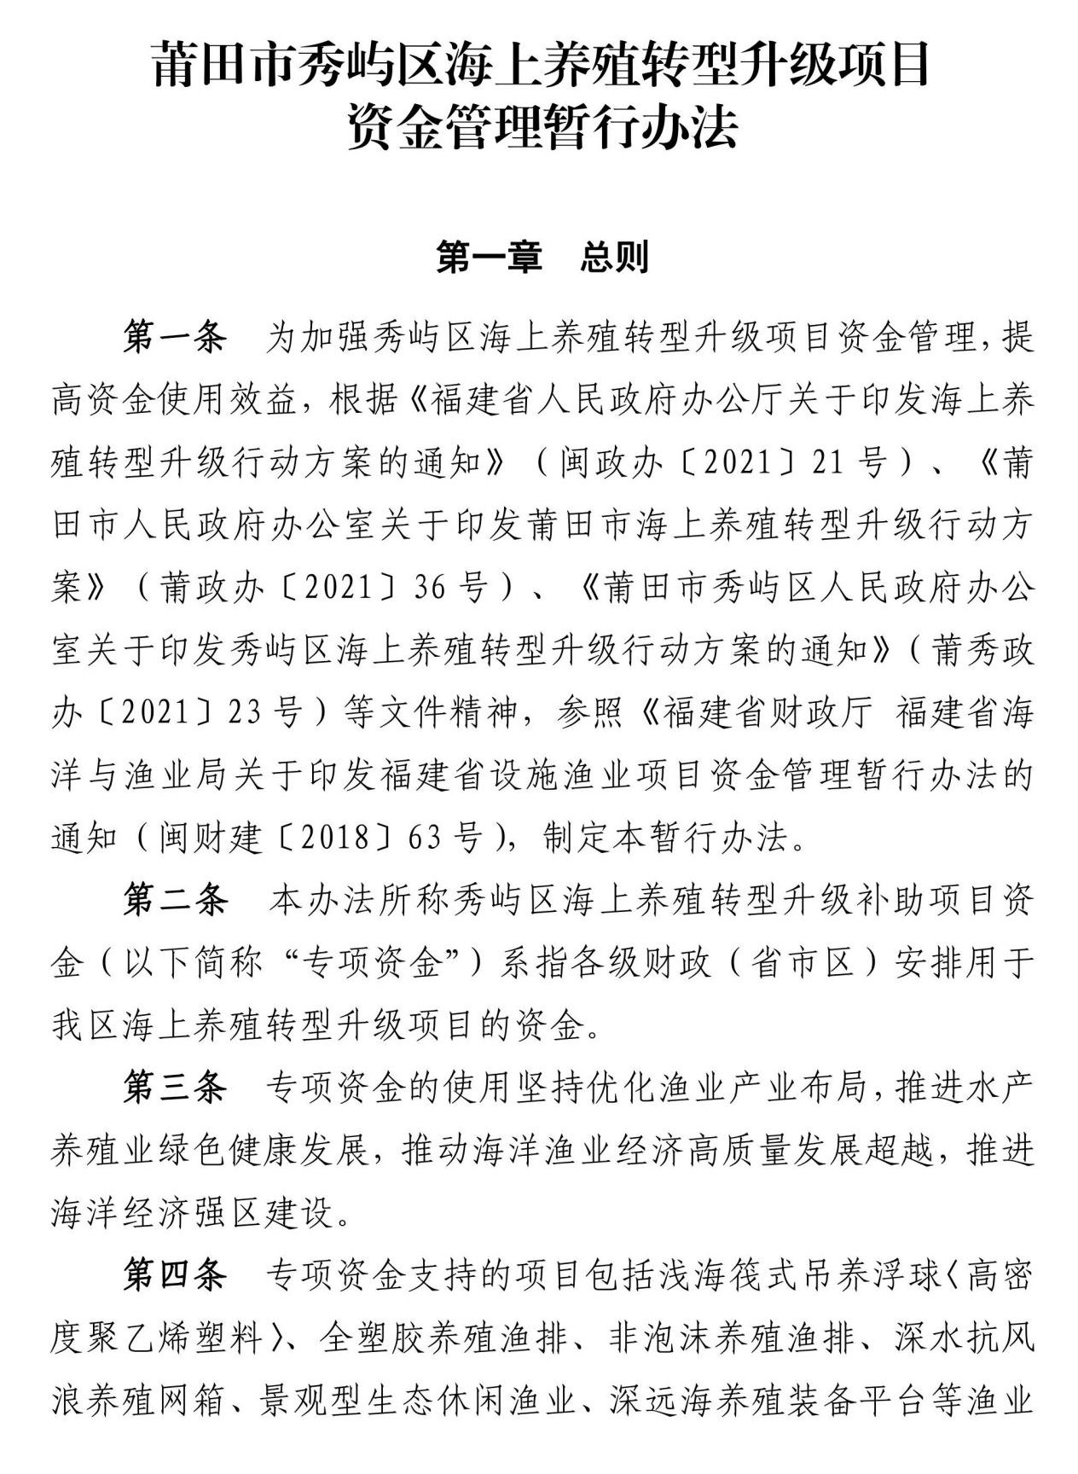
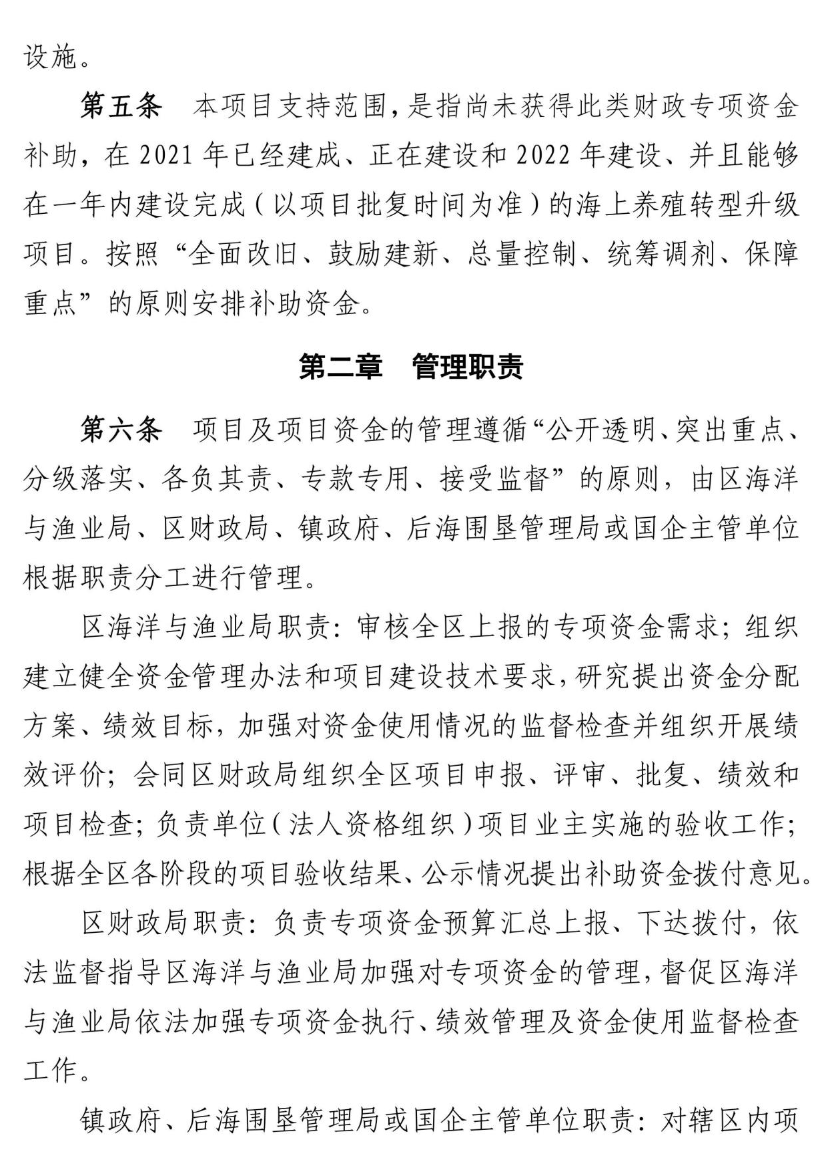
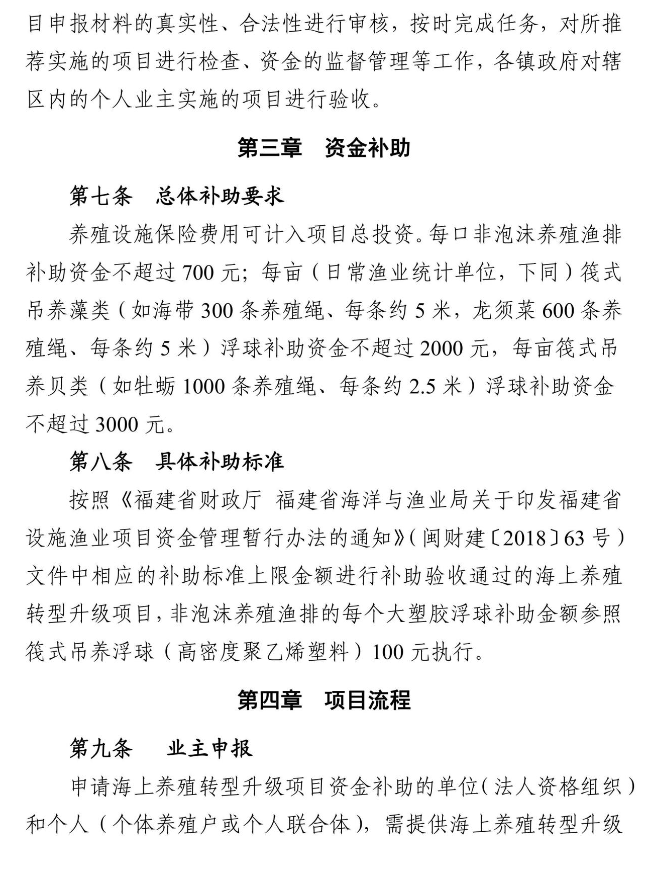
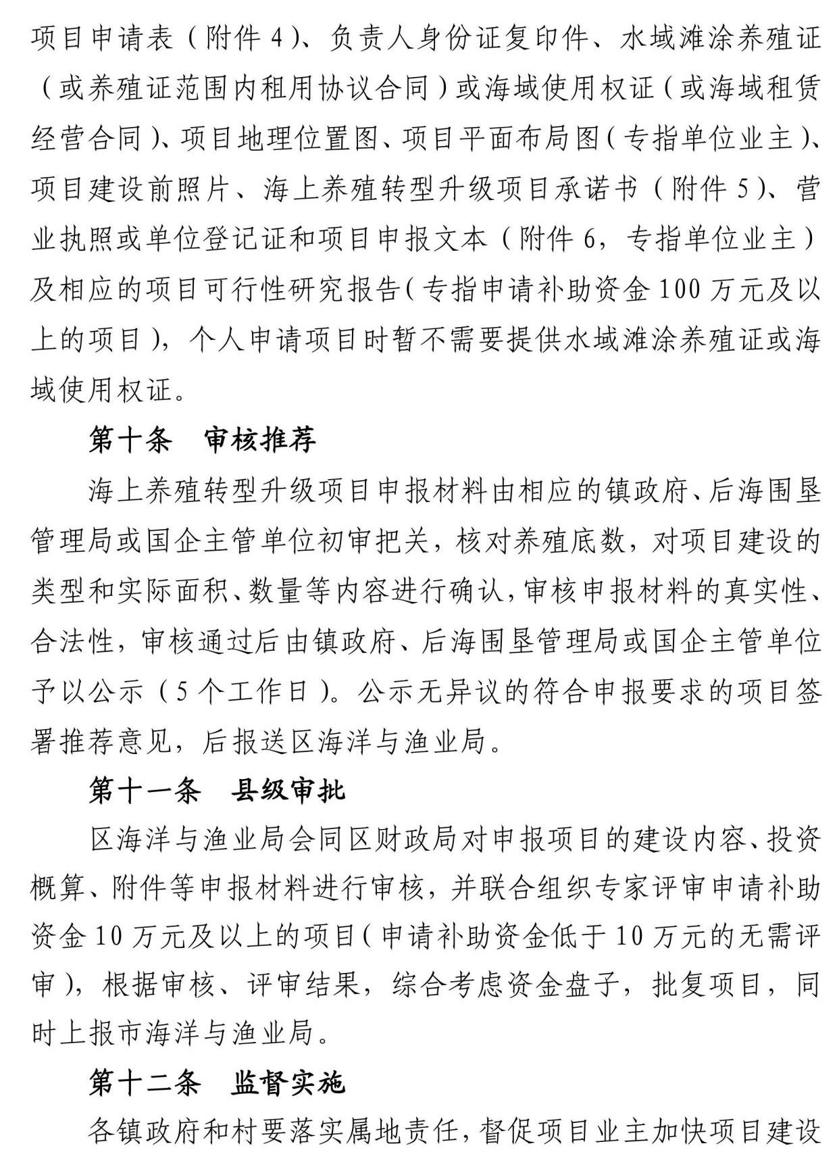
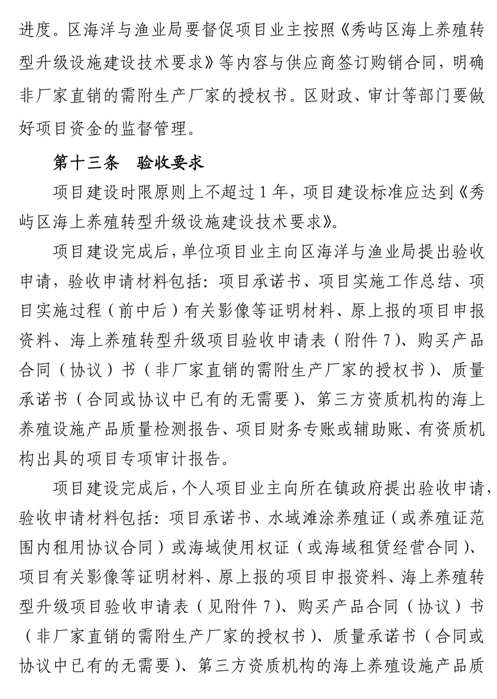
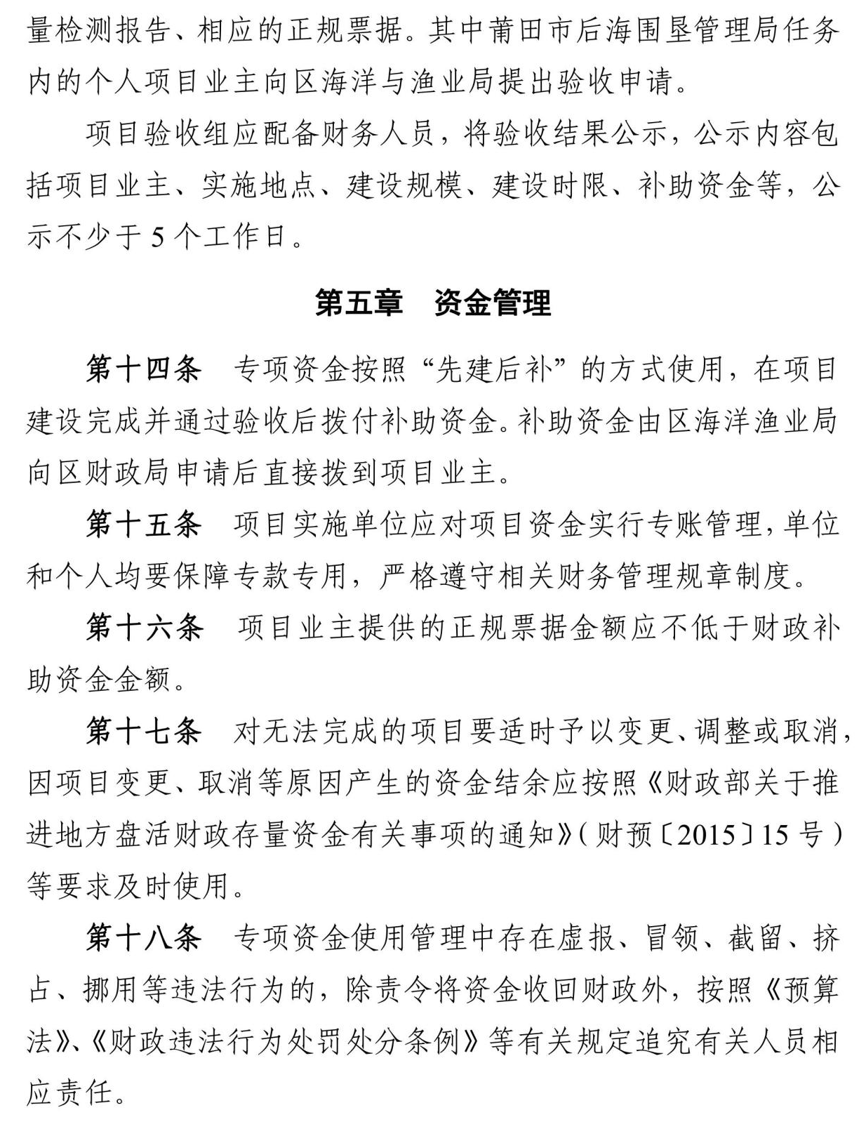

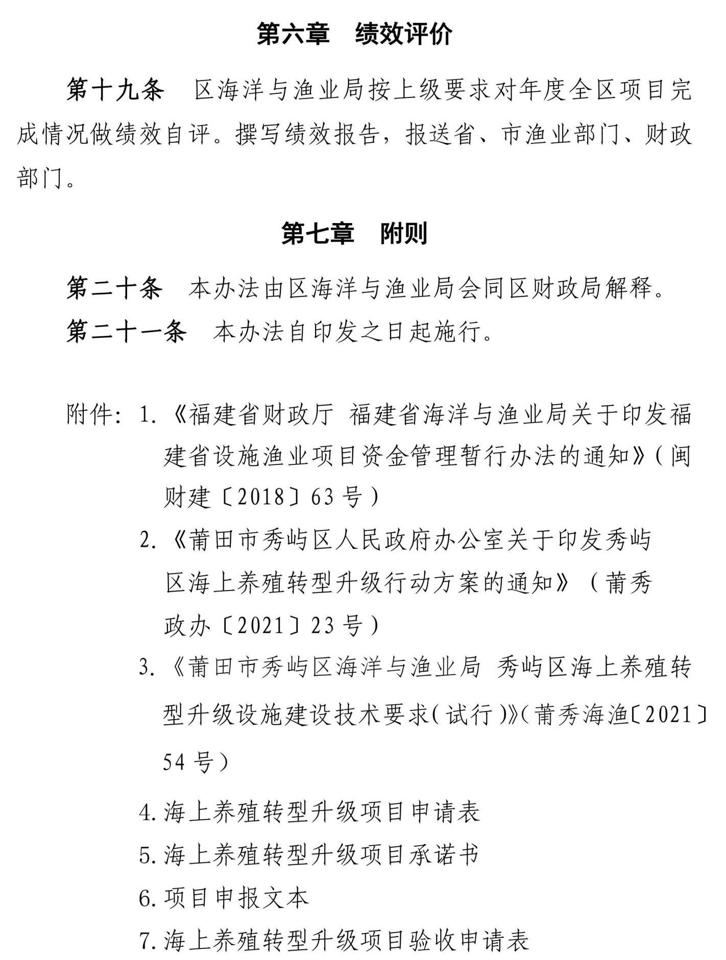
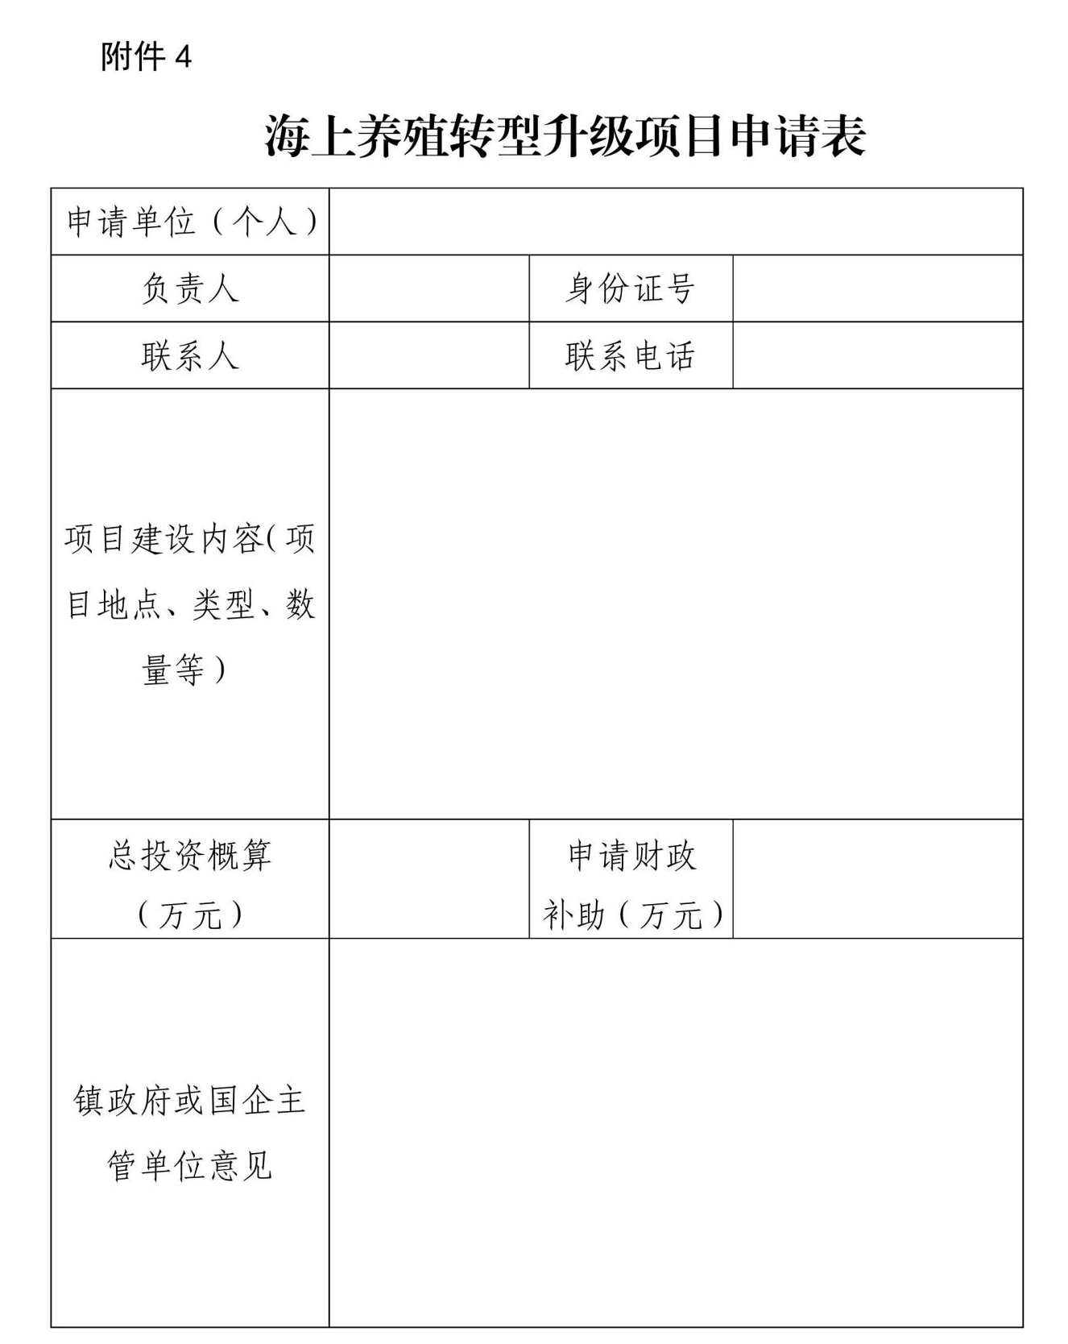
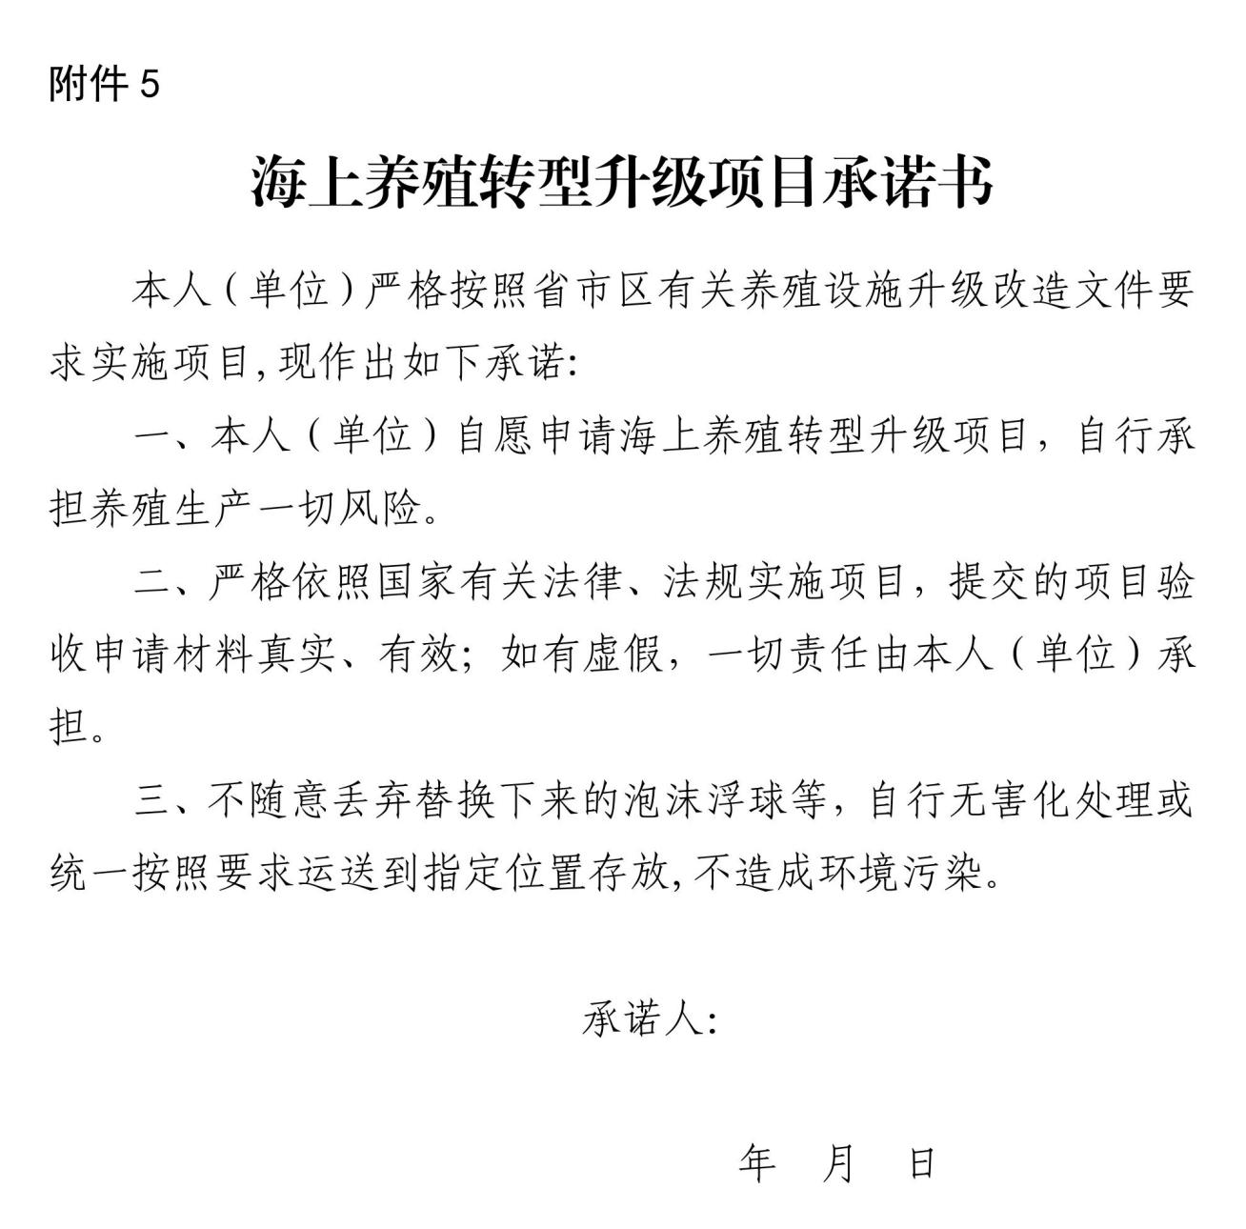
附件3
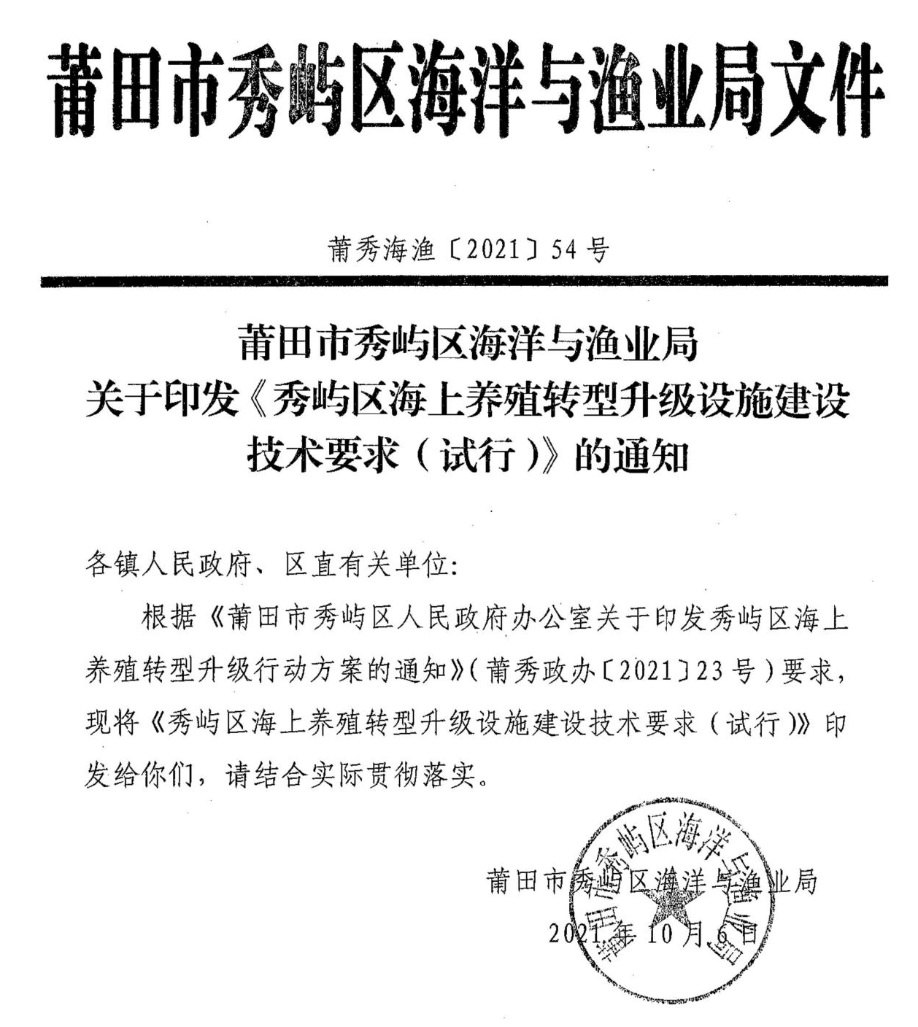

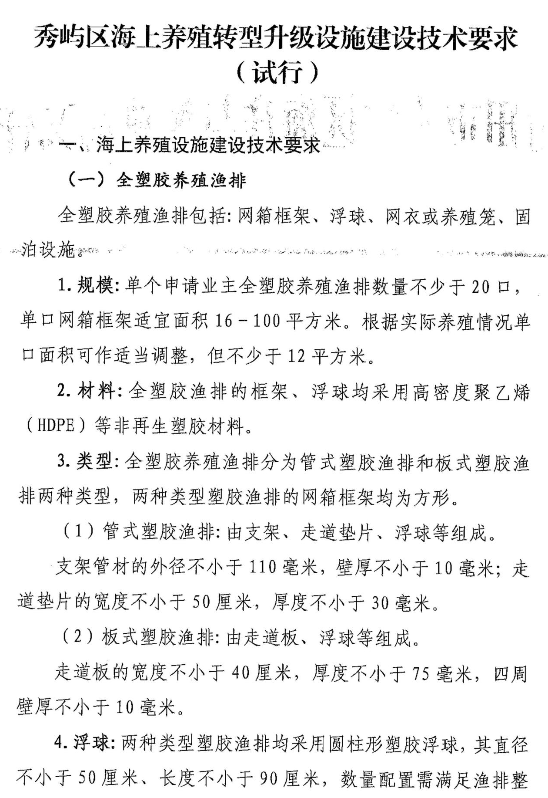
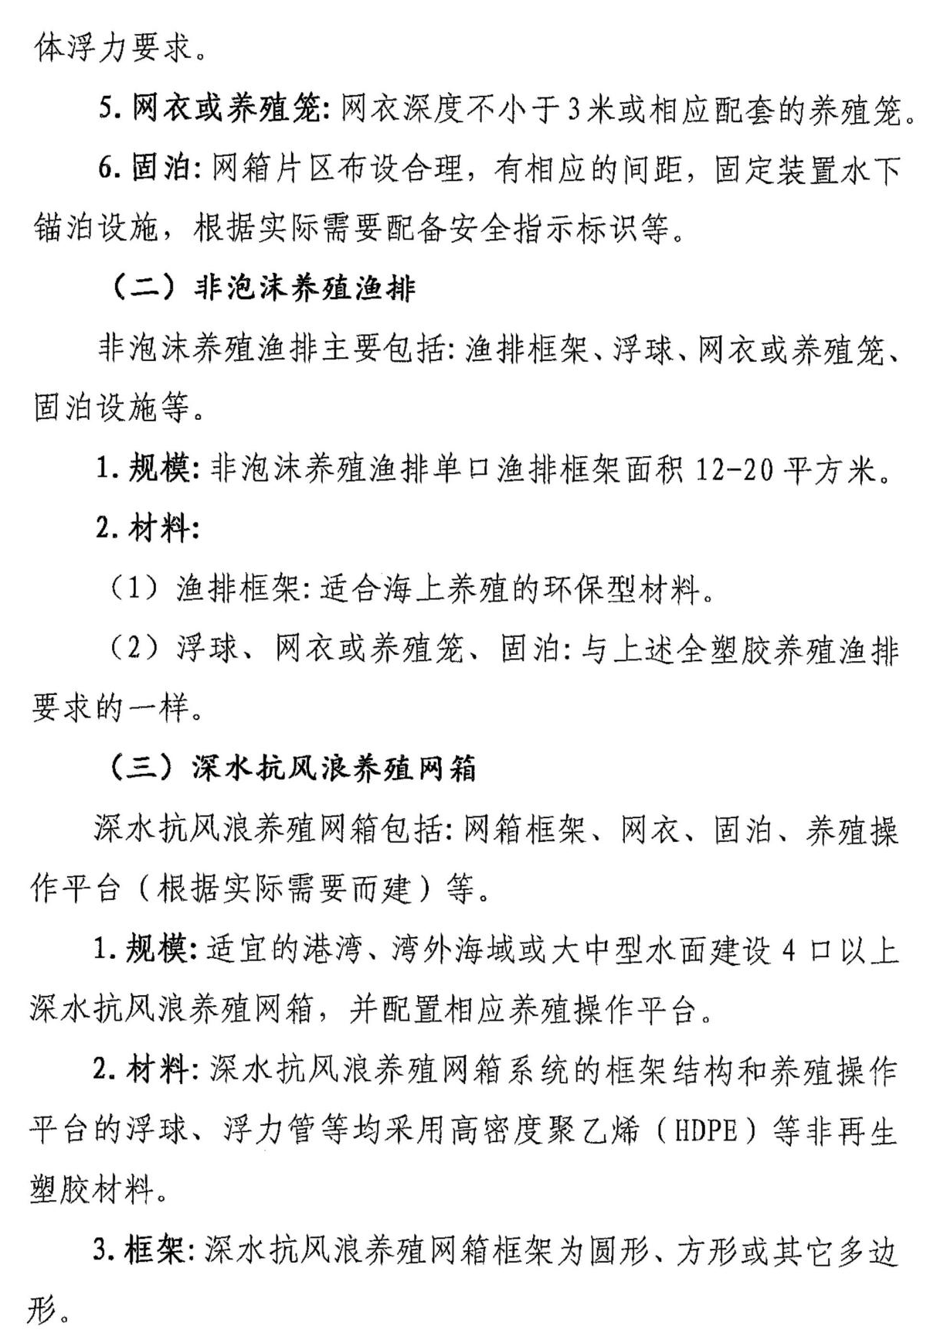
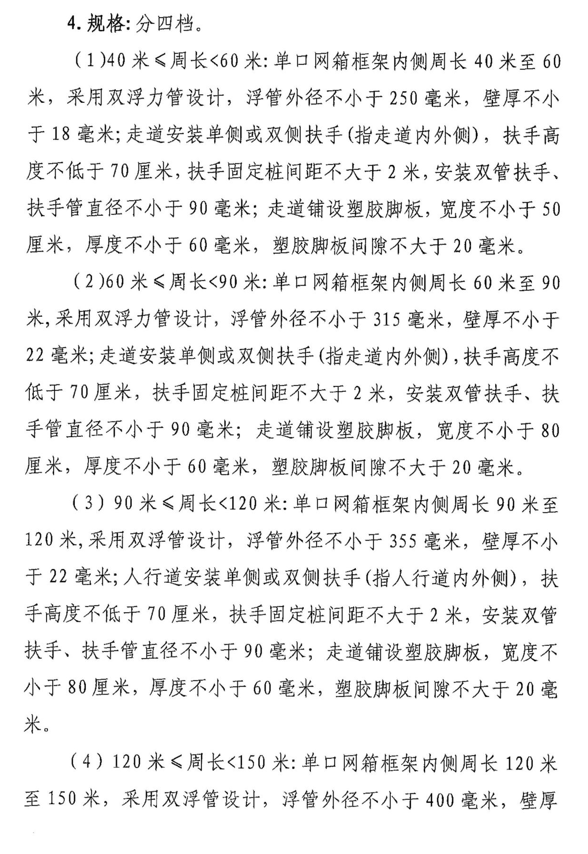
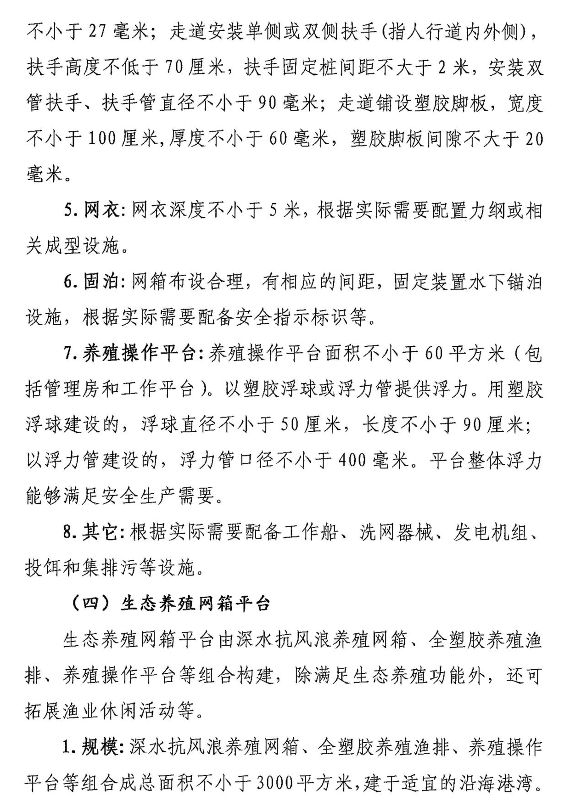
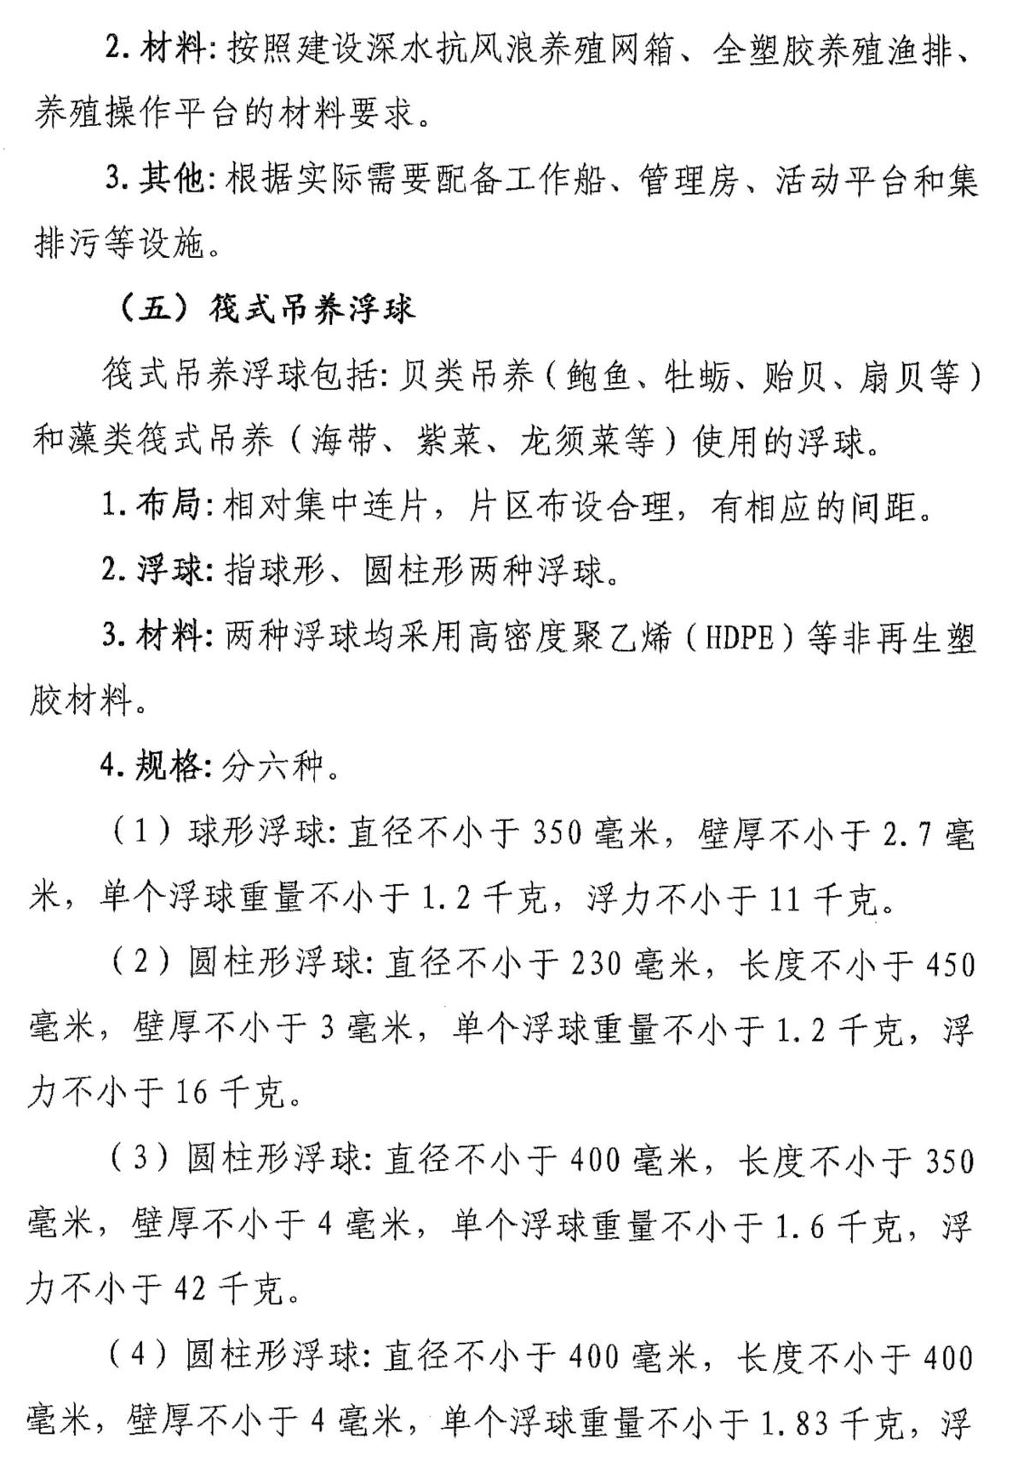
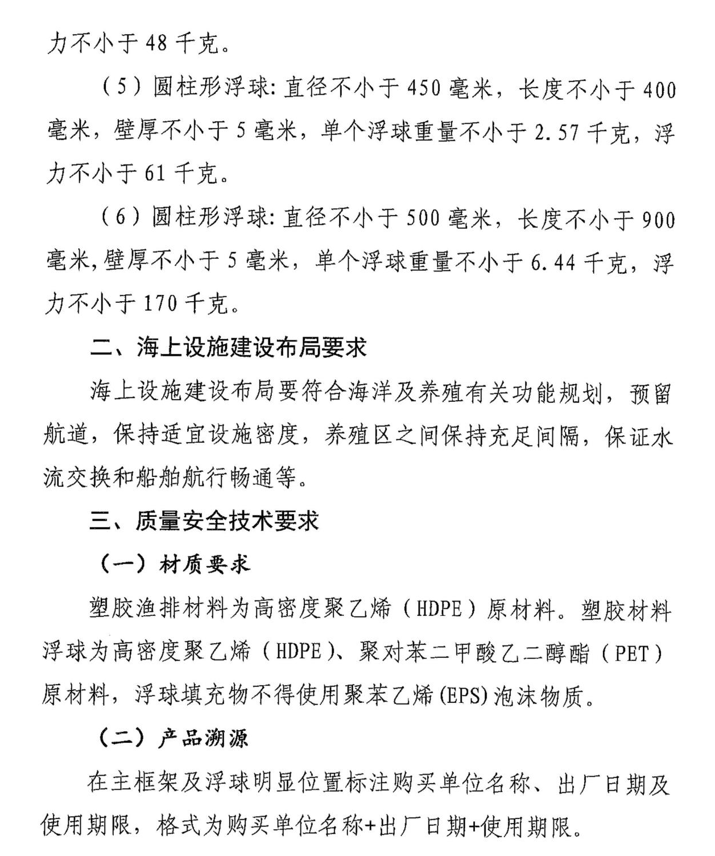


附件4
海上养殖转型升级项目申请表
申请单位（个 人）
负责人 |  | 身份证号
联系人 |  | 联系电话
项目建设内容（项目地点、类型、数量等）
总投资概算  （万元） |  | 申请财政  补助（万元）
镇政府或国企主管单位意见

附件5
海上养殖转型升级项目承诺书
本人（单位）严格按照省市区有关养殖设施升级改造文件要求实施项目,现作出如下承诺:
一、本人（单位）自愿申请海上养殖转型升级项目，自行承担养殖生产一切风险。
二、严格依照国家有关法律、法规实施项目，提交的项目验收申请材料真实、有效；如有虚假，一切责任由本人（单位）承担。
三、不随意丢弃替换下来的泡沫浮球等，自行无害化处理或统一按照要求运送到指定位置存放,不造成环境污染。

承诺人：

年 月 日

附件6
项目申报文本
项目类型 0
项目名称 0
申报单位（签章） 0
年 月 日
一、项目概况
单位名称
单位属性 | □龙头企业 □农民专业合作社 □其它
项目名称
项目地址 | 市 县（市、区） 乡（镇） 村 |  |  |  |  | 邮编
负责人 |  | 电话 |  |  | 手机
联系人 |  | 手机 |  |  | E-mail
注册资本 | 万元 | 资产总额 | 万元 |  | 申请金额 | 万元
相关证件 | □项目地理位置图  □项目平面布局图  □业主身份证复印件  □营业执照  □土地/海域使用权证明/水域滩涂养殖证  □水产苗种生产许可证
单位概况
备 注
二、项目可行性
1
项
目
概
要
2  条  件  分  析 | 市场分析
2  条  件  分  析 | 经营管理
2  条  件  分  析 | 技术情况
2  条  件  分  析 | 经济、社会、生态效益
3  方  案  设  计 | 目标
3  方  案  设  计 | 实施地点和范围
3  方  案  设  计 | 实施内容
3  方  案  设  计 | 实施计划  （进度安排）
3  方  案  设  计 | 支持环节
4  项  目  投  资  估  算 | 编号 | 建设内容 |  | 单价 | 数量 | 预算  金额 | 备注
4  项  目  投  资  估  算 | 一 | 主体工程
4  项  目  投  资  估  算 | 1
4  项  目  投  资  估  算 | 2
4  项  目  投  资  估  算 | 3
4  项  目  投  资  估  算 | ……
4  项  目  投  资  估  算 | 二 | 设施购置
4  项  目  投  资  估  算 | 1
4  项  目  投  资  估  算 | 2
4  项  目  投  资  估  算 | 3
4  项  目  投  资  估  算 | ……
4  项  目  投  资  估  算 | 三 | 配套建设
4  项  目  投  资  估  算 | 1
4  项  目  投  资  估  算 | 2
4  项  目  投  资  估  算 | 3
4  项  目  投  资  估  算 | ……
4  项  目  投  资  估  算 | 合计 | —— |  | —— | —— |  | ——
4  项  目  投  资  估  算 | 填写说明：请对拟建项目科学规划，详细填写。填写时可结合项目建设需求，对示例内容增加、删除、变更，但应列出项目的全部建设内容，作为项目验收的重要依据。本页可附页或另附详细的工程概算表。
5  项  目  资  金  筹  措 | 预算筹措渠道 |  |  |  | 金额（万元）
5  项  目  资  金  筹  措 | 一、财政补助（投入）
5  项  目  资  金  筹  措 | 1、省级财政投入
5  项  目  资  金  筹  措 | 2、市、县级财政投入
5  项  目  资  金  筹  措 | 二、项目单位投入
5  项  目  资  金  筹  措 | 三、银行贷款
5  项  目  资  金  筹  措 | 四、其他资金投入
5  项  目  资  金  筹  措 | 预算投资总额
6  单  位  责  任 | 项目单位负责人对报告的准确性、真实性负责。  项目单位(盖章)： 负责人（签字）：  年 月 日

附件7
设施渔业项目验收申请表
项目名称
承担单位
或个人
项目验收条件具备情况（包括完成数量、项目建设技术指标、资金使用、验收材料完备情况等） | 项目单位自验情况
单位自验人员签字（不少于3人）或个人签字及身份证号码：

（项目实施单位负责人签字、签章）：

年 月 日

抄送：区委、区人大常委会、区政协办公室。
莆田市秀屿区人民政府办公室 2021年10月18日印发

